Конспект урока по литературному чтению в 3 классе

Л.Н. Толстой «Прыжок»
Цели: 1. Продолжить знакомство с творчеством Л.Н. Толстого.
2. Совершенствовать умения анализировать поступки литературных героев, развивать умение выделять главное, рассуждать, доказывать.
3. Формировать беглое, осознанное, выразительное чтение.
4. Развивать творческое воображение, речь, обогащать словарный запас.
5. Воспитывать чувство сопереживания и сострадания, чувство ответственности за свои поступки.
Планируемые результаты:
Предметные: учащиеся продолжат учиться читать вслух без искажений, осознанно, выразительно, передавая своё отношение к прочитанному; прогнозируют содержание произведения; понимают основной смысл прочитанного; находят необходимую информацию в произведении.

Метапредметные.

Познавательные: анализируют литературный текст с опорой на вопросы учителя, определяют основную мысль произведения, характеризуют поведение действующих лиц произведения.

Регулятивные: формулируют тему урока и учебные задачи, исходя из анализа предлагаемых заданий, читают в соответствии с поставленной задачей, оценивают свою работу на уроке.

Коммуникативные: осмысливают правила работы в группе (распределяют обязанности, договариваются о совместных действиях).

Личностные: оценивают поступки героев произведения и свои собственные под руководством учителя.
Оборудование: учебник «Литературное чтение», автор Л.Ф. Климанова, В.Г. Горецкий, портрет писателя, толковый словарь С. И. Ожегова.

Ход урока
- Организационный момент.

- Мотивация к обучению.
- Как вы понимаете смысл этого выражения? (запись на доске)
Читатель проживает тысячу жизней, прежде чем умрет.
Человек, который никогда не читает, переживает только одну.
(Когда человек читает, он все события и приключения переживает вместе с героями произведения. Читатель может путешествовать вместе с героями, может представить себя на месте героя произведения, вместе с ним радоваться и огорчаться, и таким образом, проживать его жизнь)
- Проверка домашнего задания (пересказ по цепочке):
- С каким произведением мы работали на прошлом уроке? (С рассказом Л.Н.Толстого “Акула”)
3. Речевая разминка. Работа над скороговоркой (чтение в разном темпе:
- произнеси с чувством радости;
- произнеси с чувством огорчения;
- произнеси с чувством обиды.)

- Вот новый день и новый час,
Урок литературы новый.
Но старый друг у нас в гостях –
Мудрейший мастер слова. (Толстой)

-Мы продолжим знакомиться с творчеством Л.Н.Толстого.

II. Самоопределение к деятельности.
Мачта, капитан, палуба, каюта, матросы, море.
- Послушайте слова. На какую тему все эти слова? (Корабль или парусник)
-Мы познакомимся с еще одним произведением Л.Н. Толстого.
-Постарайтесь отгадать название.
JRZU ПLVYРЫGSЖWVОNК (выбрать русские буквы)

-Какие цели поставим на уроке?
(Познакомиться с произведением, определить жанр и главную мысль).
- Как вы думаете, где будут происходить события? (На корабле)
- Можно ли по названию сделать предположение, о чем это произведение?
- Что означает слово “прыжок”? (работа со словарем)
(Прыжок – быстрое отталкивание от опоры и перемещение в другое место. Прыжки бывают на скакалке, прыжки в длину, в высоту, прыжки с трамплина на лыжах, прыжки с вышки в воду, прыжки с парашютом).
- А как вы думаете, легко ли совершить прыжок? (Не всегда, ведь прыжки бывают разные.)
- Словарная работа (работа со словарем).
Мачта - высокий столб для парусов на судне.
Палуба-пол на корабле
Аршин - старинная мера длины, равная 71см.
Каюта - комната на корабле.
Пушечное ядро -старинный орудийный снаряд в виде шара.
Подманить – подозвать к себе, с помощью приманки
Вдребезги- разлететься на мелкие осколки.
Раззадорилась, разобрал задор – возбуждение

Физминутка
Представим, что мы плаваем в море. Сначала плывем брассом, потом кролем.

- Первичное знакомство с текстом
Читают цепочкой до слов «Она подпрыгнула к двенадцатилетнему мальчику...»
- Почему автору в начале рассказа важно сообщить, что была хорошая погода, и что корабль возвращался из кругосветного путешествия? (Эти детали помогают понять настроение людей на палубе).
- Как вы думаете, откуда на корабле взялась обезьяна? (корабль возвращался из кругосветного путешествия, и где-то в жарких странах её взяли).
-Как понимаете выражение «еще больше расходилась»? (ещё больше корчилась, прыгала и т. д.)
-Как вы думаете, что могло произойти дальше? Чтение дальше
3. Работа над содержанием текста.
- Почему мальчик залез на мачту корабля? (обезьяна сорвала с его головы шляпу, надела и живо взобралась на мачту, все стали смеяться)
- Какие чувства при этом испытал мальчик? (обиделся на смех матросов)
- Найдите в тексте слова, описывающие его действия на этот момент (покраснел, скинул куртку…)
- Что мы знаем про мальчика? (он сын капитана и ему 12 лет)
- Как вы думаете, для чего автор прежде всего указал, что мальчик - сын капитана, а например не назвал его имя? (его отец был главным на корабле и мальчик гордился этим, и он не может подвести отца, опозорить его своим смешным положением).
- Кто был виноват, что мальчик оказался в опасной ситуации? (мальчик и матросы, обезьяна была лишь поводом для конфликта между матросами и мальчиком.)
-Сознавал ли мальчик свои действия, когда ступил на перекладину?
-Какие чувства овладели мальчиком? (задор)
- Изменилось ли отношение окружающих к проделкам обезьяны и поведению мальчика? В какой момент это произошло? Почему? (отношение окружающих изменилось к происходящему, когда все поняли, что мальчику назад не вернуться, и он может просто разбиться).
- Какая опасность подстерегала мальчика? (он мог разбиться)
- Кто же спас его? (отец).
-Каким образом он сделал это? Прочитайте отрывок.
-Почему капитан угрожал убить своего сына? Он хотел этого по-настоящему? (капитан понял, какая беда грозит сыну и успел принять единственное правильное решение – угрозой заставить сына прыгнуть в воду)
-О какой черте характера говорит поступок капитана? (решительность, находчивость)
- Из-за чего мальчик совершил прыжок? (крик отца, а также приказ капитана на корабле выполняется беспрекословно)
- Как вы думаете, почему капитан заплакал? (он пережил сильное потрясение, т.к. очень испугался за сына)
- Какие черты характера присущи мальчику? (Смелость, обидчивость)
- Можно ли было избежать этой ситуации? (если бы взрослые вовремя остановили мальчика).
- Почему в конце рассказа ничего не говориться об обезьяне? (она не главный герой)

Толстой путешествовал по морю и на основании своих наблюдений написал несколько рассказов, значит мы прочитали… (рассказ-быль)

- Закрепление (работа в группах)

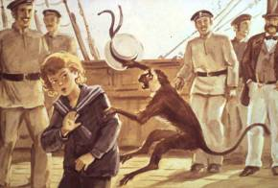
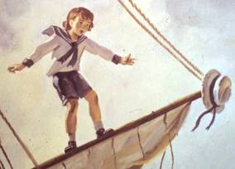
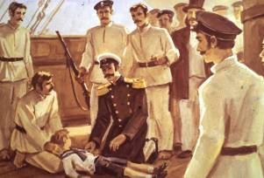
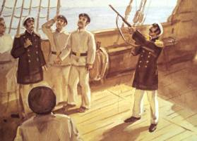
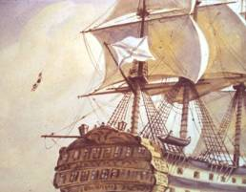
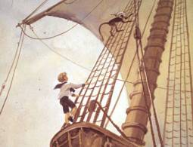
-Расположите рассказ по картинкам. Что получилось? (картинный план). Озаглавьте части.

1. На корабле.
2. Проказы обезьяны.
3. Погоня за обезьянкой.
4. На перекладине.
5. Решение отца.
6 Прыжок.

V. Итог урока.
-Как вы думаете, почему рассказ называется «Прыжок»? (прыжок мальчика – это храбрый поступок. Таким образом он преодолевает трусость, растерянность. Прыжок спасает его от смерти.)
- Какая главная мысль рассказа Л. Н. Толстого «Прыжок»? (рассказ учит нас не делать необдуманных поступков, не обращать внимание на глупые шутки, учиться управлять собой, своими эмоциями, стараться не замечать насмешек.)

Работа с пословицами.
Какая пословица подходит к поведению матросов, мальчика и капитана?
Будь храбр по уму и сердцу. (мальчик)
Гордится отец, что сын — храбрец. (капитан)
Кому потеха, а мне не до смеха. (матросы)
Хорошо то, что хорошо кончается (пословица к рассказу)

VI. Рефлексия.
-Выскажите своё отношением к уроку, дополнив любую фразу.
- С каким произведением мы знакомились сегодня на уроке?



- Домашнее задание. Творческий пересказ.
Перечитать рассказ и пересказать его от имени капитана, мальчика или кого-нибудь из матросов (по выбору).

